**UJIAN TENGAH SEMESTER**

**SKENARIO & ALUR PROSES BISNIS**



**Adam Arthur Faizal**

**M3119001**

**TI A**

**PROGRAM STUDI TEKNIK INFORMATIKA**

**SEKOLAH VOKASI**

**UNIVERSITAS SEBELAS MARET**

**SURAKARTA**

**2020**

# A. SKENARIO PROSES BISNIS

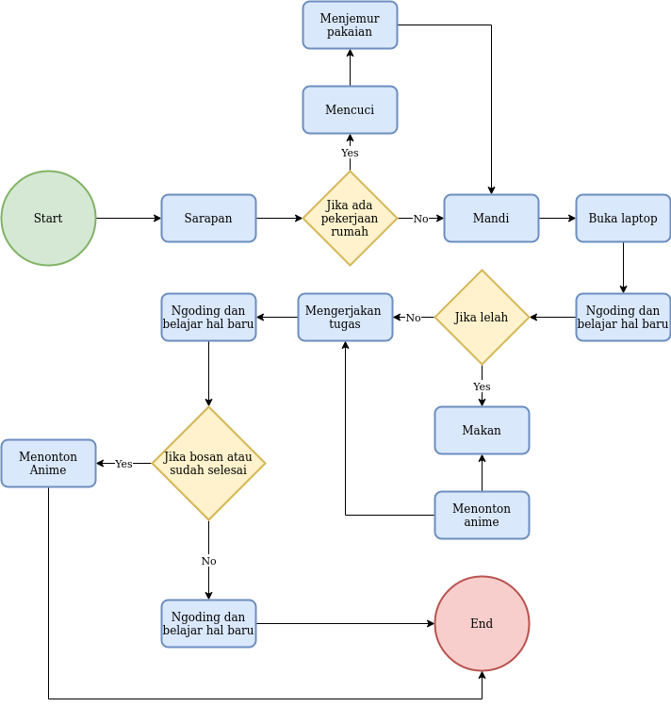

# B. DIAGRAM BPMN

# C. PENJELASAN NOTASI & ELEMEN

|  |  |  |  |
| --- | --- | --- | --- |
| **NO** | **GAMBAR** | **NAMA** | **KETERANGAN** |
| 1 |  | Start Event | Tidak menentukan perilaku tertentu untuk memulai proses |
| 2 |  | End Event | Menunjukkan bahwa aliran berakhir dan tidak ada hasil yang ditentukan |
| 3 |  | Sequence Flow | Mewakili kontrol aliran dan urutan aktivitas, gateway, dan acara |
| 4 |  | Task | *Task* adalah *activity* sederhana yang digunakan ketika pekerjaan yang dilakukan dalam proses tidak dapat dipecah ke tingkat detail yang lebih baik |
| 5 |  | Timer Intermediate Event | Menunjukkan waktu tunggu dalam proses. ini dapat digunakan dalam aliran urutan atau dilampirkan ke batas-batas *activity* untuk menunjukkan *expception flow* |
| 6 |  | Message Flow | *Message flow* digunakan untuk menunjukkan aliran pesan antara dua entitas proses |
| **7** |  | **Parallel Gateway** | Digunakan untuk membuat aliran *parallel.* Sebagai tindakan digunakan untuk menyinkronkan beberapa jalur *parallel* menjadi satu. Aliran terus berlanjut ketika semua aliran urutan masuk telah mencapai *gateway* |
| 8 |  | Exclusive Gateway | Mengizinkan membuat proses. jika salah satu dari kejadian berikutnya terjadi, contoh proses baru akan dibuat |
|  |  |  |  |

1. **Flow Object**
   1. *Event*. Event direpresentasikan dalam bentuk lingkaran dan menjelaskan apa yang terjadi saat itu. Ada dua jenis event, yaitu start, intermediate, dan end. Event-event ini mempengaruhi alur proses alur proses dan biasanya menyebabkan terjadinya kejadian (trigger) atau sebuah dampak (result). Masing – masing mewakili kejadian dimulainya proses bisnis, interupsi proses bisnis, dan akhir dari proses bisnis. Untuk setiap jenis event tersebut sendiri terbagi atas beberapa jenis, misalnya message start, yang dilambangkan seperti start event namun mendapatkan tambahan lambang amplop di dalamnya, yang berarti ada pesan event tersebut dimulai dengan masuknya pesan.
   2. *Activity.* Activity merepresentasikan pekerjaan (task) yang harus diselesaikan. Ada 4 macam activity, yaitu task, looping task, sub process, dan looping subprocess.
2. **Connecting Object.** *Connecting object* merupakan aliran pesan antar proses dimana satu kejadian dengan kejadian yang lain saling berhubungan dan merepresentasikan dari hubungan tersebut. Adapun simbol - simbol atau gambar dalam penulisan connecting object ada 3 jenis yaitu sebagai berikut.
   1. *Sequence flow, m*erepresentasikan pilihan *default* untuk menjalankan proses
   2. *Message flow,* merepresentasikan aliran pesan antar proses
   3. *Association,* digunakan untuk menghubungkan elemen dengan *artifact*
3. ***Swimlanes.*** Elemen ini digunakan untuk mengkategorikan secara visual seluruh elemen dalam diagram. Ada dua jenis swimlanes, yaitu pool dan lane. Perbedaannya adalah lane terletak di bagian dalam pool untuk mengkategorisasi elemen-elemen di dalam pool menjadi lebih spesifik.
4. **Artifact.** Elemen ini digunakan untuk memberi penjelasan di diagram. Elemen ini terdiri atas 3 jenis, yaitu:
   1. *Data object,* digunakan untuk menjelaskan data apa yang dibutuhkan dalam proses
   2. *Group,* untuk mengelompokkan sejumlah aktivitas di dalam proses tanpa mempengaruhi proses yang sedang berjalan
   3. *Annotation,* digunakan untuk memberi catatan agar diagram menjadi lebih mudah dimengerti